TAREA DE MÚSICA para 2do año. Profe: Gastón.

SEMANA ENTRE LUNES 30/03 Y VIERNES 03/04 (3er semana de cuarentena)

LAS NOTAS MUSICALES

1. Ingresar al siguiente link de youtube:

<https://www.youtube.com/watch?v=Fqqe0N--Q9Q> y cantar junto al video tal como este propone.

1. Ingresar al siguiente link de youtube:

<https://www.youtube.com/watch?v=XP5c7rPEis8> y mirar el video.

1. Completar utilizando un color diferente para cada nota. Copiarlo y completarlo en el cuadernito de música.

ESCALERA ASCENDENTE

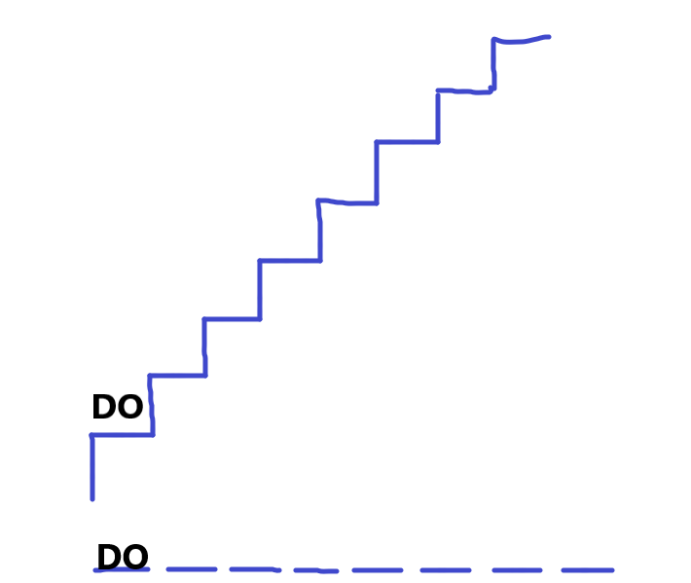

ESCALERA DESCENDENTE

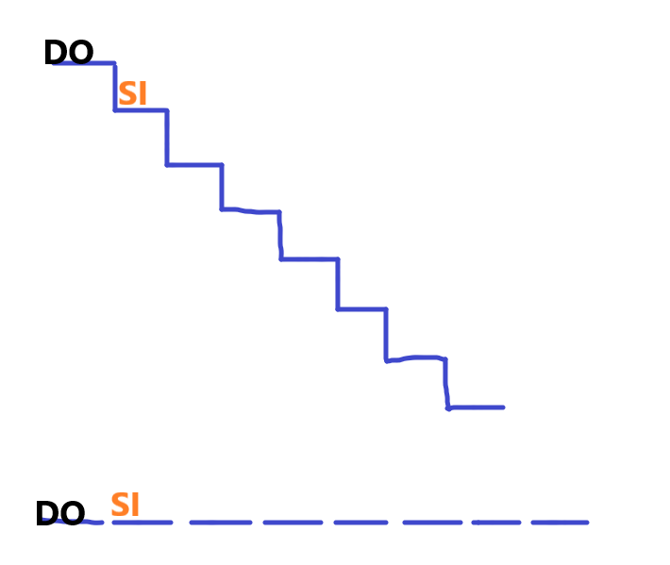

1. Cantar las Notas musicales A CAPELLA de manera ascendente y descendente.
2. Si en casa hay algún instrumento o algún músico tratar de tocar estas notas como en el punto 4 y luego jugar un rato con ellas tratando de inventar alguna melodía!!

Un Saludo!!